**CONCLUSIONES DE LA ENCUESTA**

1. **¿Manejan un sistema de software de gestión de agendamiento y consulta de mascotas en una veterinaria?**

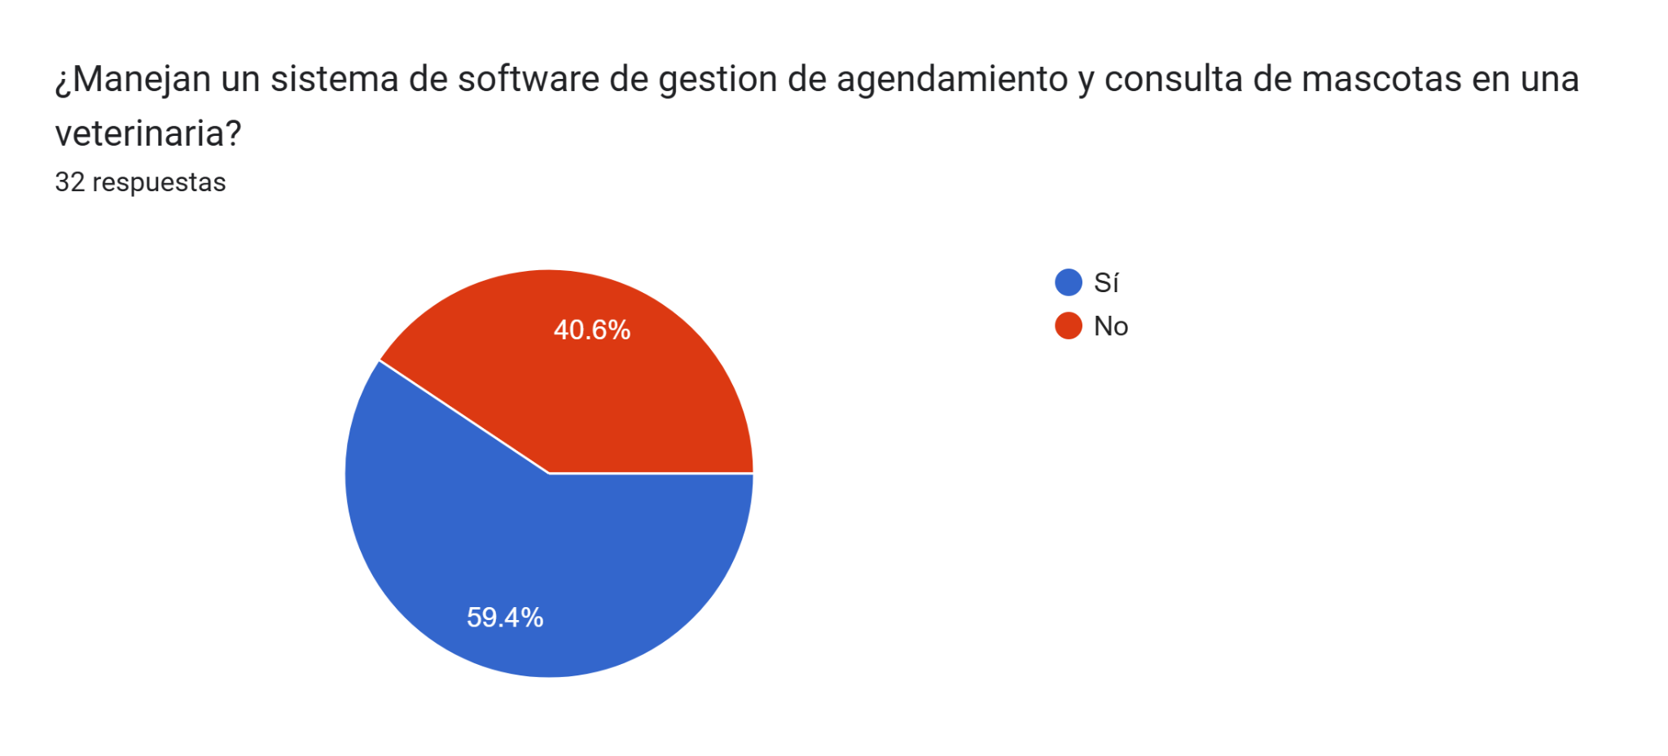

La encuesta indica que del total de personas que respondieron a esta pregunta, el 40.6% (13 personas) No utiliza un sistema de software dedicado a la gestión en Agendamiento, Consulta o tratamiento veterinario de sus mascotas, esto evidencia que los clientes no cuentan con un control adecuado sobre el lugar donde llevan a sus mascotas, ni con un registro o historial detallado de las visitas realizadas. El 59.4% (19 personas) Un porcentaje significativo de los encuestados ha utilizado algún tipo de sistema de software, lo cual es muy positivo, ya que refleja un creciente interés de los usuarios en gestionar de manera sistematizada las actividades relacionadas con sus mascotas. El desarrollo de un software intuitivo que facilite el acceso a las tecnologías y optimice la gestión de los servicios relacionados con las mascotas puede incrementar la demanda de esta herramienta. Esto no solo revela la existencia de un público potencial, sino que buscan una forma más práctica y eficiente de atender a sus mascotas, y mejorando así su calidad de vida.

1. **Si la pregunta anterior, respondió "Si", ¿Qué software utiliza? (Nombre todos los que maneje)**

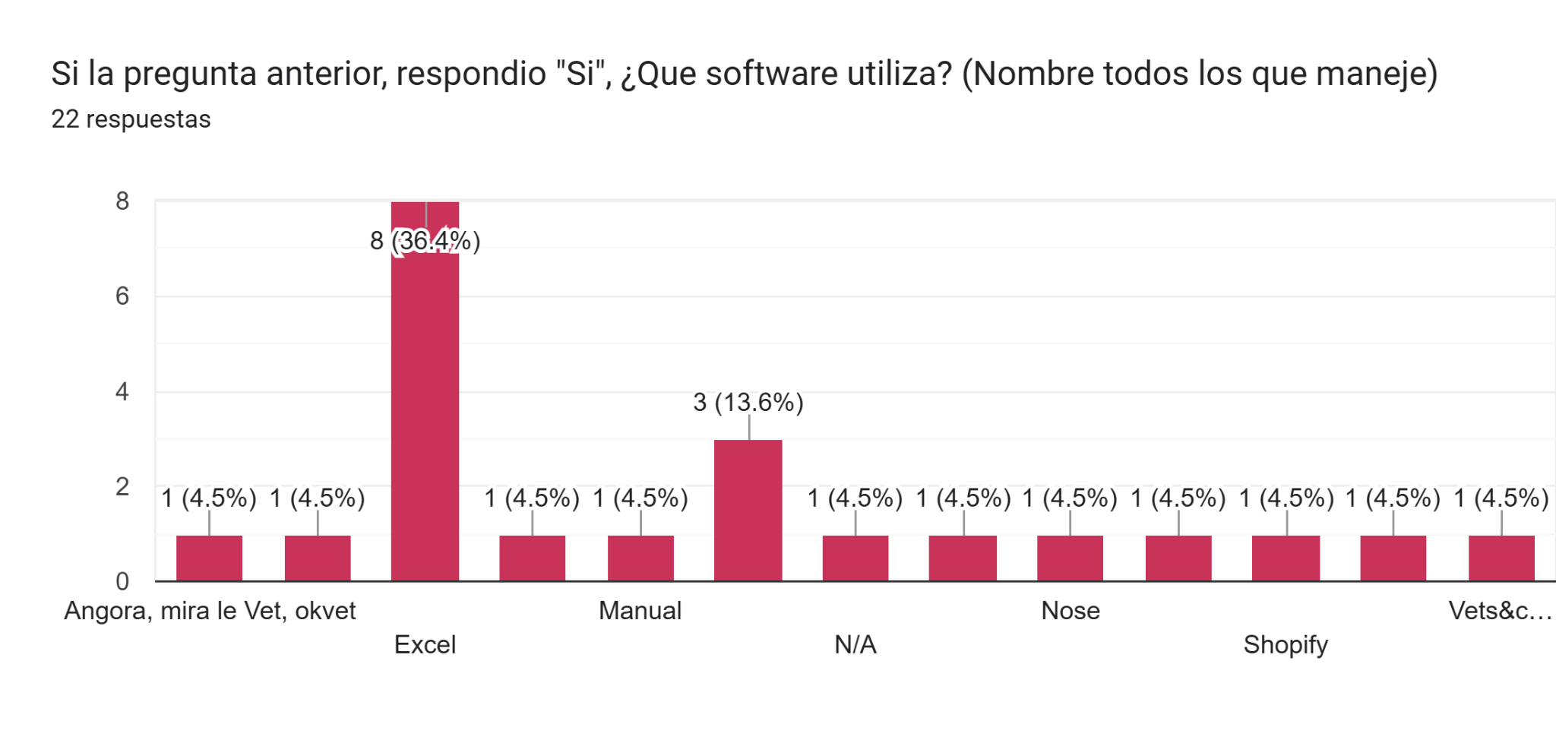

Se evidencia que 36,4% (8 encuestas) utilizan Excel como software de gestión, una herramienta limitada para funcionalidades específicas; El 13,6% (3 encuestas) informaron que utilizan Microsoft Office o Microsoft 365 por su variedad de funciones; Un 4,5% (1 encuesta) indicó Google Drive por su almacenamiento de información en la nube de manera accesible; El 4,5% (1 encuesta) mencionó el uso de herramientas como Azure, Power BI y Teams, Otros, son útiles para el análisis de datos, sin embargo, presentan limitaciones en su implementación; Por último, un 4,5% (1 encuesta) aún depende de procesos manuales, estos son útiles en operaciones pequeñas. Sin embargo, a medida del crecimiento, estos procesos tienden a volverse ineficientes y propensos a errores. El cambio a sistemas automatizados mejora la eficiencia, la experiencia más fluida y profesional tanto para los empleados y clientes.

1. **¿Le gustaría recibir actualizaciones sobre el estado de su mascota mientras está en tratamiento?**

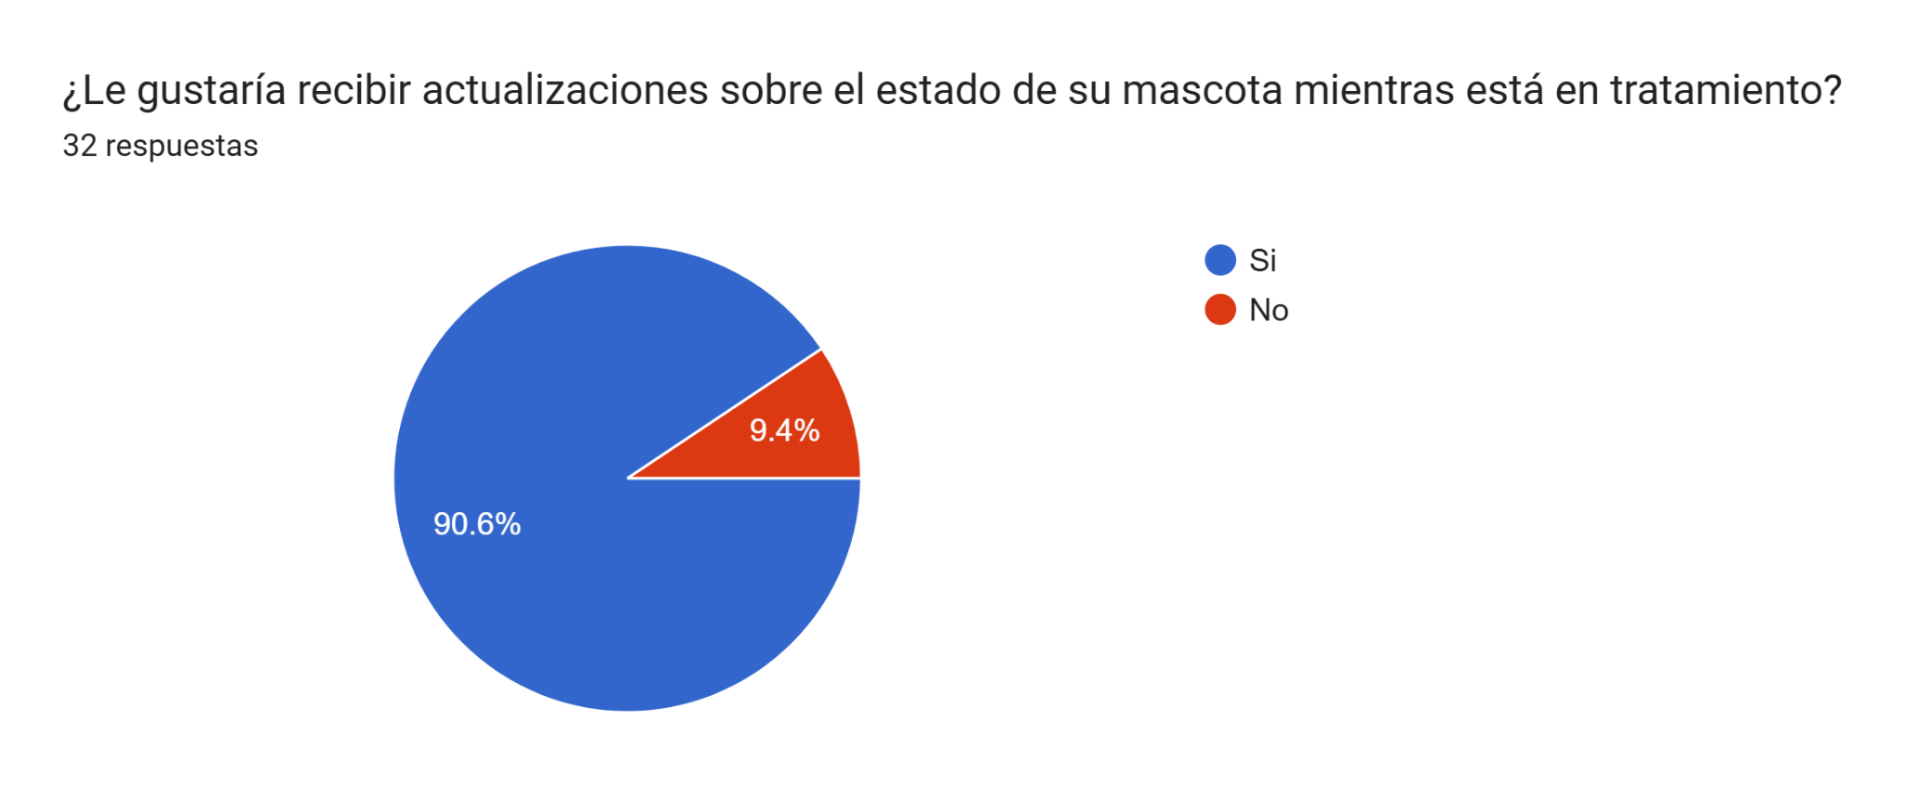

La encuesta indica que del total de personas que respondieron a esta pregunta, el (90.6%, 29 personas) expresaron su interés en recibir actualizaciones a través de su software sobre el estado de salud de sus mascotas durante los períodos de tratamiento. Esta preferencia indica que los propietarios de mascotas valoran la comunicación continua y la información detallada acerca del bienestar de sus animales en momentos críticos de atención médica. No obstante, un 9.4% (3 personas) expresó que no desearía recibir ninguna actualización sobre el estado de sus mascotas mientras estas se encuentran en tratamiento. Una implementación de un software sofisticado que permita facilitar la notificación a las personas que requieran conocer el procedimiento que se le está realizando a su mascota mediante correos o mensajes de texto, dependiendo de la preferencia escogida por el cliente, esto permitirá mantener un buen servicio al cliente aumentando la cantidad de usuarios que prefieran tener una traza de los procedimientos realizados a su mascota por un medio tecnológico que mantendrá la información confidencial, íntegra y disponible para cada usuario.

1. **¿Qué funciones considera que se deberían implementar en un software de veterinaria?**

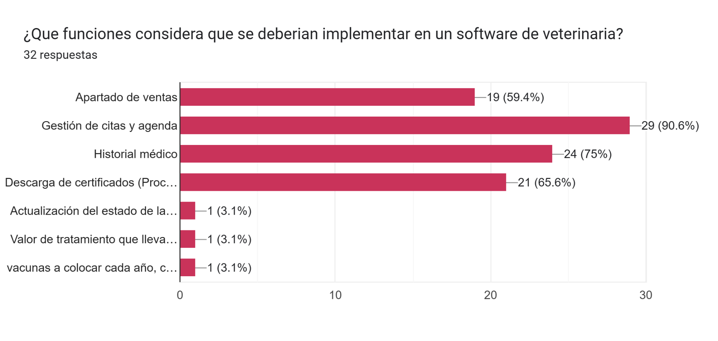

El 90.6% (29 personas) considera que la gestión de citas es lo más importante, lo que destaca como el área clave en la que nos enfocaremos para asegurar un agendamiento eficiente e intuitivo. El 75% (24 personas) prefieren una funcionalidad centrada en el historial médico, lo que destaca como un área clave en el manejo de la información siempre manteniendo los principios en la gestión de la seguridad, desarrollando una gestión eficiente y segura mediante una base de datos sólida y con trascendencia. El 65.6% (21 personas) eligen la opción de descarga de certificados, una cifra significativa que refleja la preferencia por obtenerlos de forma rápida y sencilla. Respecto a la opción de otros. El 59.4% (19 personas) De los encuestados, muchos consideran muy importante que, en el apartado de ventas, se pueda acceder a los productos disponibles en la veterinaria y gestionar las ventas directamente desde esa sección; El 9.3% (3 personas) Se sugiere que el software incluye funciones como la actualización en tiempo real de los procedimientos realizados, el registro de los costos de los tratamientos y el control de vacunación de cada mascota, complementando áreas que no habíamos considerado. En las respuestas obtenidas podemos evidenciar que el software que se implementara, realizará estas acciones importantes que mencionan los encuestados, se tendrá una interfaz dedicada en la gestión de ventas abarcando allí todo lo necesario, desde la disponibilidad de los productos, respuesta rápida en los procedimientos, seguridad en las formas de pago. Para la gestión de citas, la base de datos tendrá reportes en tiempo real de todos los espacios disponibles para que el usuario pueda seleccionar el espacio y el procedimiento requerido de manera eficiente.

1. **¿Ha identificado errores frecuentes en el software web?**

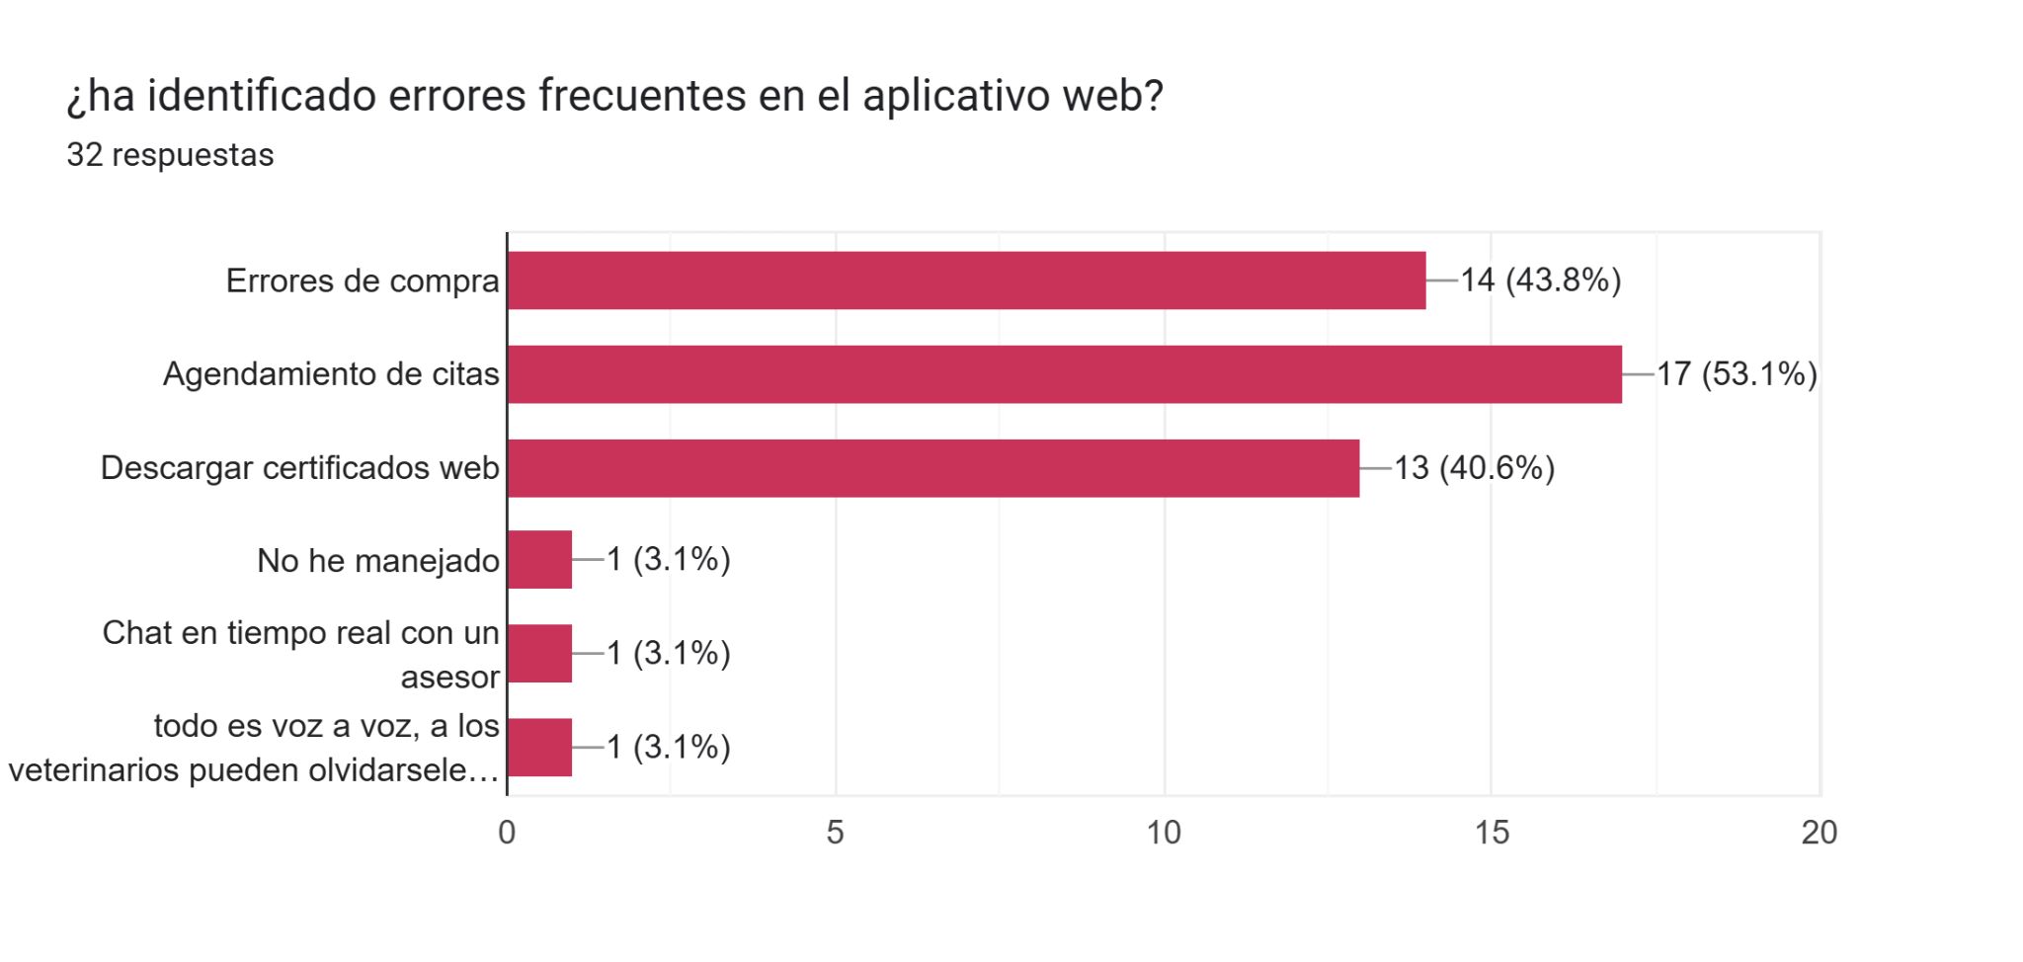

El 53.1% de los encuestados (17 personas) identificaron errores en el proceso de agendamiento de citas a través del software web. Para solucionarlo, se recomienda optimizar la interfaz, añadir validaciones en tiempo real, implementar un calendario interactivo, un sistema de confirmación y recordatorios. Un 43.8% (14 personas) señalaron que el segundo error más frecuente se da durante el proceso de compras en el mismo software. El 40.6% (13 personas) mencionaron que experimentan dificultades al momento de descargar certificados. Por otro lado, un 3.1% (1 persona) indicó no haber utilizado este tipo de softwares web, mientras que otro 3.1% (1 persona) observó problemas con el chat en tiempo real con un asesor. Finalmente, un 3.1% (1 persona) comentó que toda la comunicación se realiza de manera verbal con los veterinarios, lo que puede generar olvidos de información. Estas problemáticas se verán solucionadas con el software Huellas y salud, el proceso de agendamiento se hará en tiempo real asegurando la disponibilidad de horarios y doctores evitando cruces y demoras en los trámites. Para la interfaz de la gestión de ventas se garantiza disponibilidad de productos e inventario para que el usuario pueda realizar trámites de manera rápida y eficiente y si algo se llega a presentar nuestro apartado de contacto tendrá la información necesaria para que la solicitud del cliente sea atendida en el menor tiempo posible.

1. **¿Qué tan satisfechos están los clientes con los tiempos de espera y respuesta de resultado de atención con su sistema actualmente?**

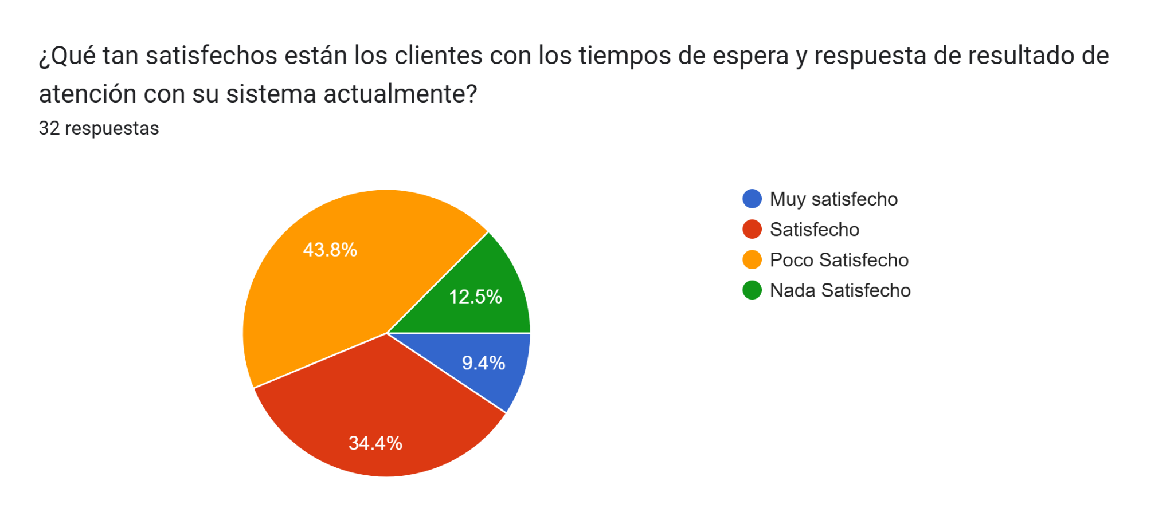

La encuesta revela información relevante sobre la satisfacción de los encuestados con los tiempos de respuesta del sistema de atención actual. De los participantes que respondieron a esta pregunta, un 43.8% (14 personas) manifestó sentirse poco satisfecho con los tiempos de respuesta que se están utilizando en el sistema. Un 34.4% (11 personas) expresó que se siente satisfecho con dichos tiempos. Además, es importante destacar que un 12.5% (4 personas) indicó que no se siente satisfecho en absoluto con los tiempos de respuesta. Por otro lado, un 9.4% (3 personas) se mostró muy satisfecho con la atención recibida. La implementación de un Software que permita crear una notificación al usuario de Administrador, en cuanto reciba una solicitud por parte de los clientes, lo que esto solucionaría los tiempos de gestión por parte de todo el equipo de la veterinaria.

1. **¿Por qué medio se notifican los procedimientos a realizar a las mascotas?**

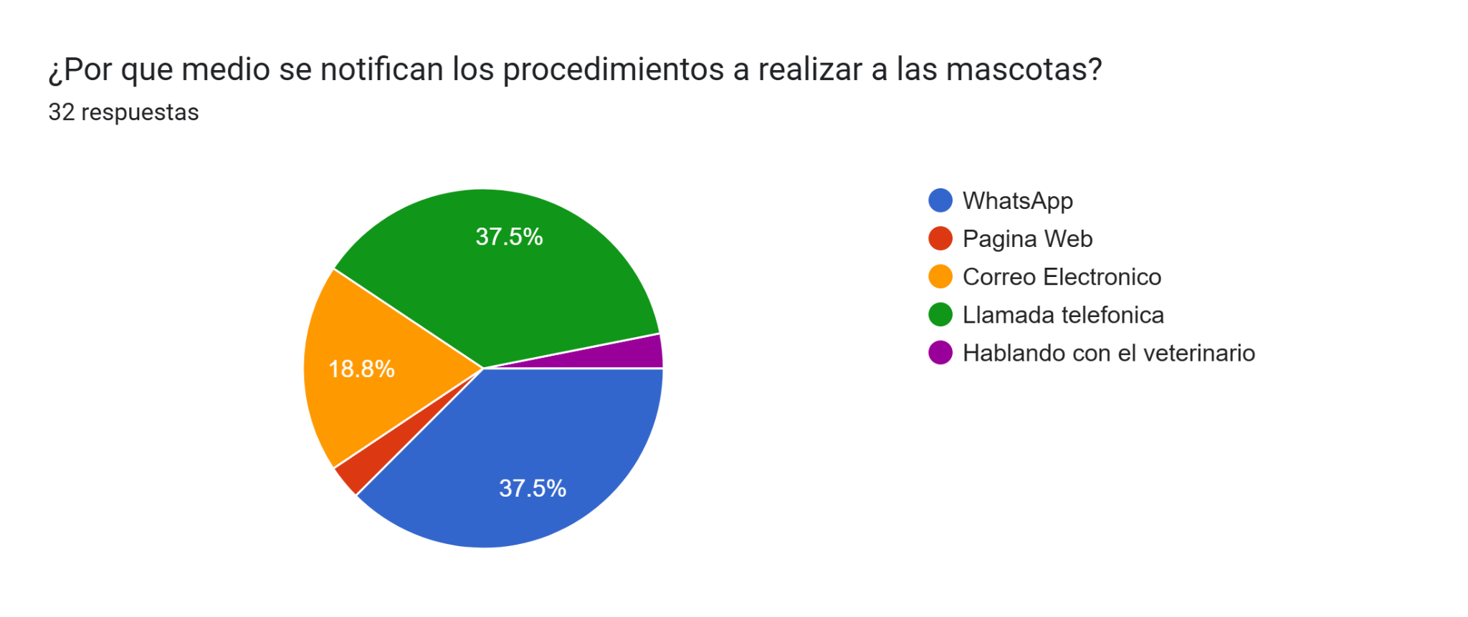

La encuesta muestra que un 37.5% (12 personas) recibe notificaciones sobre los procedimientos de sus mascotas a través de WhatsApp lo cual es un medio muy común al cual podremos integrar en la manera que se notificará al usuario del estado de su mascota, y otro 37.5% (12 personas) por llamada telefónica el cual es un medio muy común pero tal vez no el más eficiente ya que las personas pueden que no estén disponibles a la hora de la llamada. Un 18.8% (6 personas) es notificado por correo electrónico, mientras que un 3.1% (1 persona) recibe notificaciones mediante la página web y otro 3.1% (1 persona) de forma verbal con el veterinario. Dado que la mayoría de los encuestados prefieren las notificaciones por WhatsApp y llamadas telefónicas, se sugiere que el software a desrrollar, implemente la función de recordatorios mediante WhatsApp y mensajes de texto para mejorar la comunicación y la experiencia del cliente y este, podrá visualizarlas ya en cualquier momento, lo que por comodidad, hará preferencia a este grupo de personas que podrá consultar la información en la disponibilidad que se tenga y no de pronto quedar sin la información por que la llamada no pudo ser contestada por el usuario.

1. **¿Por qué medio actualmente solicitan el agendamiento de citas para las mascotas?**

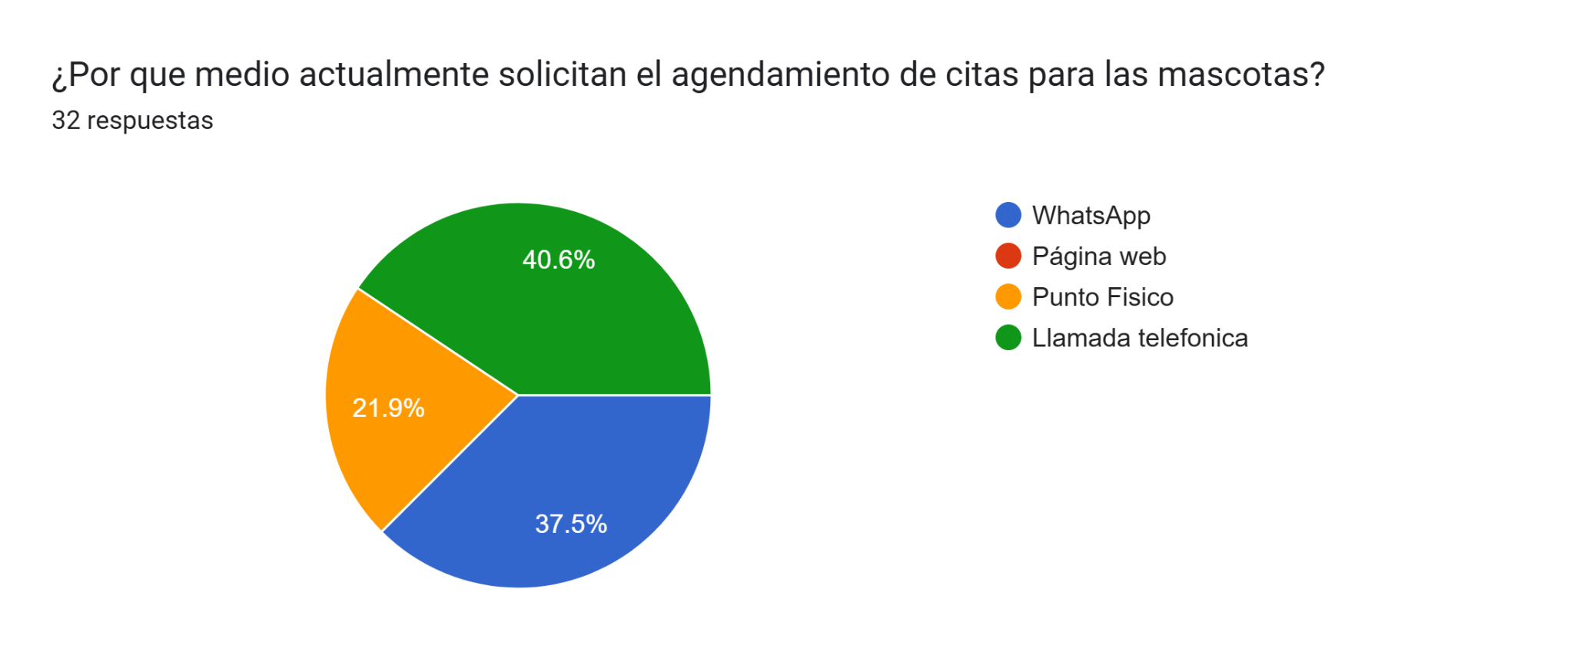

Un 40.6% (13 personas) Según los encuestados, la mayoría agenda citas por llamada telefónica, lo cual es común. Implementar la opción de agendar a través de la página web en el software a desarrollar sería de gran utilidad. El 37.5% (12 personas) agendar la cita por medio del whatsapp, lo cual también lo hace que sea fácil y la idea será que al realizar el agendamiento desde el software web quede de una manera segura almacenando la información en una base de datos y evitando cruces con otros agendamientos. El 21.9% (7 personas) realizan el agendamiento de las citas directamente en los puntos físicos de cada veterinaria siendo la forma más ineficiente. El agendamiento de las citas desde el mismo software se hará de una manera que genere confianza y seguridad en los clientes captando la atención de aquellos que hacen el agendamiento por otro medio ahorrando el tiempo y que de forma visual pueda ver la disponibilidad de la veterinaria.

1. **¿Hay necesidad de implementar un sistema de citas en línea para que los clientes puedan agendar directamente?**

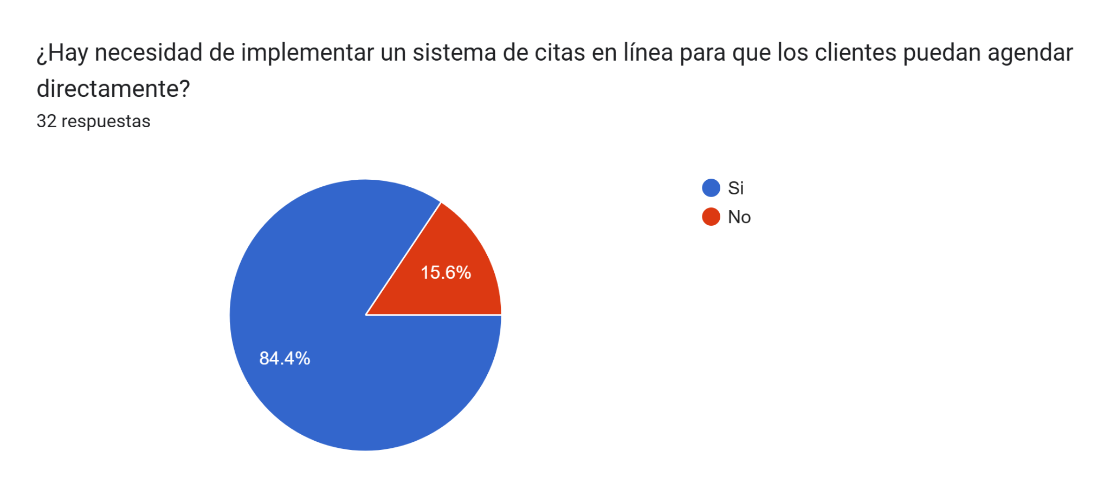

La gran mayoría de los encuestados 84.4% (**Si**) considera que es necesario implementar un sistema de agendamiento de citas en línea para que los clientes realicen estos trámites directamente desde el software, lo que refleja una fuerte demanda de conveniencia y accesibilidad para los usuarios. Este resultado sugiere que un sistema de citas en línea sería muy beneficioso, ya que facilita la programación de citas y reduciría la carga administrativa del personal al permitirles gestionar las citas. Solo el 15.6% (**No**) de los encuestados no ve la necesidad de este sistema, lo cual puede deberse a diversas razones como la preferencia por métodos tradicionales o la percepción de que ya se gestionan adecuadamente las citas de manera manual. Esto nos ayuda a tener en cuenta la importancia en la que debemos enfocar este desarrollo por medio del software, que sea una interfaz muy intuitiva, fácil de utilizar y que facilite este tipo de trámite a cada usuario, mostrando en tiempo real los espacios disponibles que tendrá el medico de preferencia para agendar la cita de los distintos índoles que manejara la veterinaria, con ello garantizando la atención oportuna de cada mascota.

1. **¿La veterinaria realiza ventas de productos adicionales (como alimentos o accesorios)?**

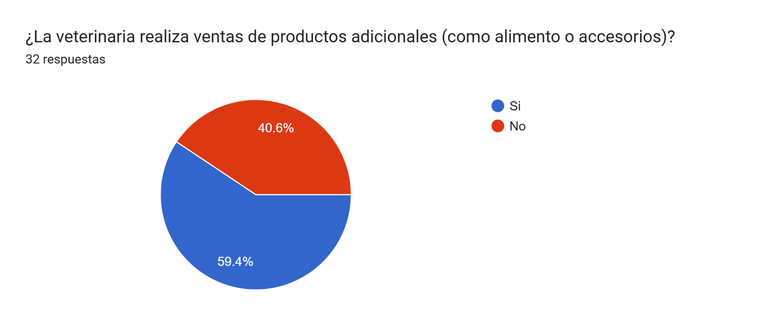

La encuesta revela que el 59.4% (19 personas) conoce veterinarias que ofrecen productos como alimentos, medicamentos y accesorios. Por otro lado, el 40.6% (13 personas) no conoce veterinarias que realicen este tipo de ventas. En conclusión, aún existen veterinarias que no incluyen la venta de productos para mascotas en sus servicios, lo cual consideramos un punto a favor, ya que implementaremos esta funcionalidad en nuestro software que permita una gestión de ventas en línea desarrollando en ella todo el ámbito que se requiere de seguridad y correcto funcionamiento para que los usuarios prefieran realizar estas compras desde la página web de una manera rápida, intuitiva y segura, teniendo en cuenta los medios de pago más utilizados e implementarlos y así captar la atención del público que no realiza en general sus compras por este medio, pero se animen a realizarlas e incluso tomarla como de uso frecuente por la eficiencia y seguridad de los procesos que se realicen.

1. **¿Qué tan importante es para la veterinaria tener una comunicación directa y rápida con los dueños de mascotas?**

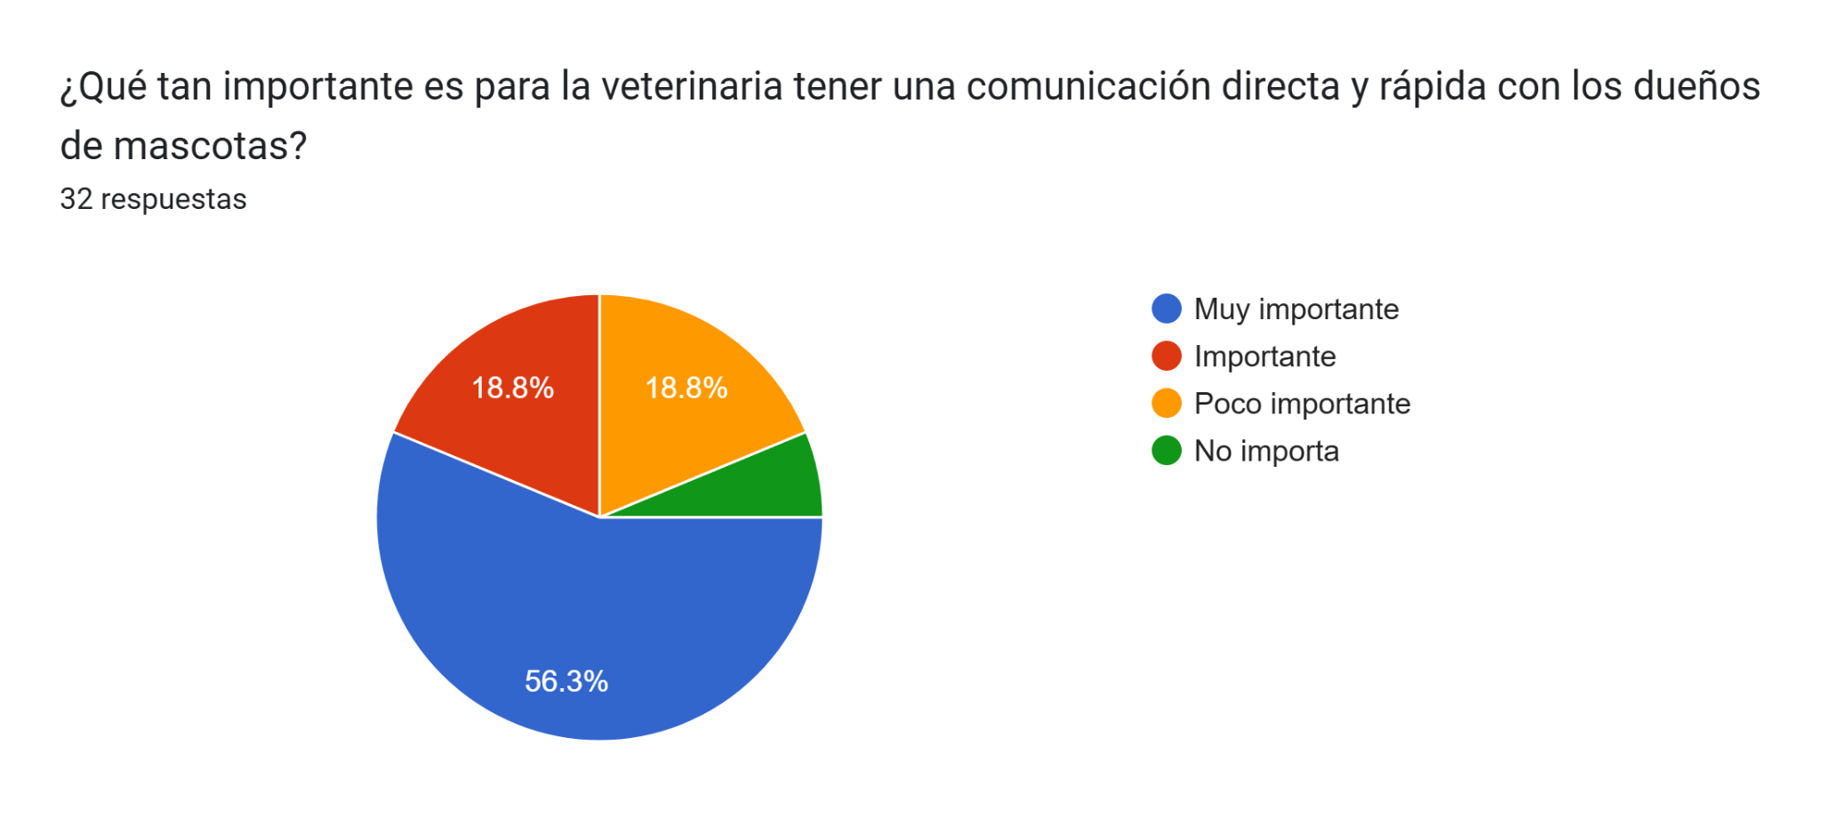

La encuesta muestra que el 56.3% (18 personas) considera que la comunicación con la veterinaria es extremadamente importante. Un 18.8% (6 personas) la ve como importante, mientras que otro 18.8% opina que no es tan relevante, y un 6.3% (2 personas) no le da importancia. En conclusión, la mayoría de los encuestados valora la comunicación directa con la veterinaria para recibir un mejor servicio, la idea de esto, es que el software implementará en tiempo real las notificaciones o cualquier tipo de información hacia el usuario ya sea del estado de su mascota o el procedimiento al que este se somete en el caso que así se requiera, de esta forma se podrá evidenciar detalladamente los procesos que se llevan a cabo al usuario y este pueda decidir sobre ellos. Además desde el software incluirá un apartado de contactos, el cual permitirá de manera rápida y eficaz una comunicación directa con la veterinaria, disponiendo de diferentes medios como el telefónico, mensajes de texto, correos electrónicos.

1. **¿Lleva un control de los procedimientos médicos de su mascota?**

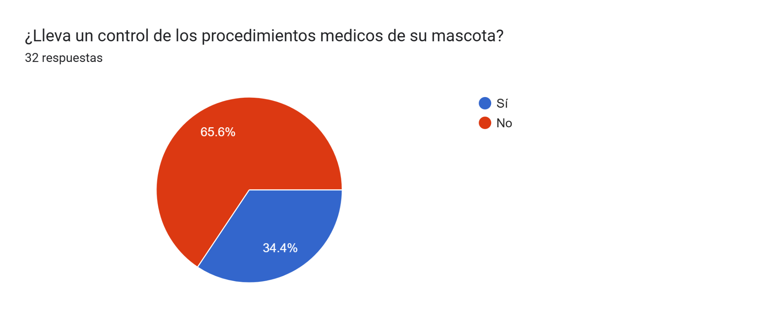

En la encuesta se evidencia que el 65.6% (21 encuestas), llevan un control de los procedimientos médicos de su mascota. Este resultado sugiere que la mayoría de los dueños de mascotas tienen un seguimiento adecuado de la salud y los tratamientos médicos de sus animales. Esto es positivo, ya que indica un nivel de conciencia sobre la importancia de los cuidados veterinarios continuos; Sin embargo, el 34.4% (11 encuestas) no llevan un control de los procedimientos médicos de su mascota. Esta cifra podría indicar una falta de conciencia o recursos para llevar un registro adecuado, o bien podría reflejar que algunos dueños de mascotas no consideran necesario hacer un seguimiento detallado de la salud de sus animales.

Este porcentaje resalta la oportunidad para desarrollar un software intuitivo que ayude a los usuarios a llevar un seguimiento regular médico de sus mascotas, como las vacunaciones, tratamientos y visitas veterinarias. Esto se conocería como un historial médico en donde cada usuario podrá visualizar los tratamientos y procedimientos a los que su mascota ha sido sometidos a traves del tiempo

1. **¿Cuáles son los principales problemas que enfrenta actualmente a la hora de agendar, comprar o solicitar alguna cita a su mascota?**

| Problema | Personas | Porcentaje |
| --- | --- | --- |
| Disponibilidad | 8 personas | 25.0% |
| Tiempo de espera | 6 personas | 18.8% |
| Ninguno | 3 personas | 9.4% |
| Página web | 2 personas | 6.2% |
| Demora en respuestas | 2 personas | 6.2% |
| No llega el pedido solicitado | 1 personas | 3.1% |
| Programación de citas | 5 personas | 15.7% |
| Notificaciones | 3 personas | 9.4% |
| Atención al cliente | 2 personas | 6.2% |
| Total | 32 personas | 100% |

En la encuesta encontramos los problemas de disponibilidad, que lo indica el 25% (8 personas). Para el tiempo de espera en los procedimientos el 18.8% (6 personas). En la programación de citas el 15.7% (5 personas). El problema en la parte de notificaciones lo reporta el 9.4% (3 personas). Los problemas reportados en la encuesta como, error de página web, demora en respuestas al realizar las solicitudes y la parte de la atención al cliente, lo reporta el 18.6% (6 personas). Lo que nos da un punto de vista en el que muchos de los usuarios han presentado algún tipo de inconveniente en la disponibilidad o demoras de respuesta en los procedimientos requeridos, ya sea al momento de realizar el agendamiento de una cita médica para su mascota o en la disponibilidad de un producto al querer adquirirlo, por una mala actualización o gestión del inventario que este establecimiento realiza. Todo esto son puntos a tener en cuenta en el desarrollo del software ya que en el planteamiento de esto se trabaja en la solución de muchos de los problemas que se enfrentan los usuarios encuestados, los agendamientos se harán de manera eficiente garantizando la atención del usuario, los productos que se reflejan estarán siempre actualizados con el inventario y disponibilidad de cada punto lo que reduce las demoras y los tiempos de respuestas en los procedimientos efectuados y esto hará que más personas utilicen nuestro software, que permita divulgar o compartirlo y generar esa confianza necesaria en los trámites de los usuarios.

1. **¿Qué métodos de pago utiliza a la hora de realizarle algún servicio a su mascota?**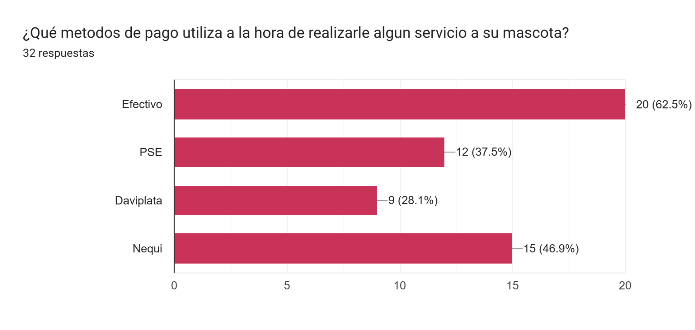

La encuesta revela que el 62.5% (20 personas) de los encuestados utilizan el efectivo como forma de pago para los servicios de sus mascotas. Un 46.9% (15 personas) prefieren usar Nequi por su versatilidad, mientras que el 37.5% (12 personas) optan por PSE (Pagos Seguros en Línea) debido a su confiabilidad. Por otro lado, el 28.1% (9 personas) elige Daviplata como método de pago. Esto nos muestra que aún hay mucha preferencia por el pago en efectivo, y que esta es la forma en la que las personas realizan sus compras en la mayoría de casos, pero vemos que los pagos en línea por medio de plataformas como nequi o daviplata o PSE el cual incluye más opciones de pago son el 40% aproximadamente, cifra que no se ignora y que será un público que gusta de utilizar nuestro software para realizar las compras desde allí, en el cual se contará con opciones de pagos para estas plataformas mencionadas anteriormente para facilidad de que los usuarios puedan adquirir los diferentes productos e incluso pagar tratamientos y demás servicios que presente la veterinaria. Estos pagos se harán de manera segura y siguiendo todos los lineamientos de la ley por diferentes opciones de pago atrayendo la atención de aquellos que aún no tienen como preferencia los pagos en línea generando confianza y seguridad en los trámites.

**CONCLUSIÓN FINAL**

La encuesta demuestra que los clientes de veterinarias valoran enormemente la comodidad, la eficiencia y la comunicación constante cuando se trata de gestionar la salud de sus mascotas. A pesar de que muchos ya utilizan herramientas digitales para la gestión de citas y otros servicios, existe una clara demanda por soluciones más integradas que ofrezcan una experiencia más fluida y completa . Los resultados también revelan que la implementación de un software integral, que optimice el agendamiento de citas, la gestión de historiales médicos, las ventas de productos y las comunicaciones, podría resolver muchos de los problemas actuales. Además, la introducción de un sistema de citas en línea, una mejor atención al cliente, y la flexibilidad en los métodos de pago serían pasos importantes para mejorar la satisfacción en general. Las veterinarias que adopten el tipo de software a desarrollar, teniendo en cuenta estos cambios tecnológicos y operativos, estarán mejor posicionadas para satisfacer las necesidades de los clientes y ofrecer un servicio más eficiente y profesional ya que las problemáticas que fueron mencionadas en la encuesta serán ampliamente abarcadas por el desarrollo de nuestro software Huellas y Salud. Asimismo se garantiza la seguridad de la información, la disponibilidad, la integridad y la confidencialidad de la misma, Se brindará un procedimiento ágil en los trámites. El inventario de productos, el personal médico, los procedimientos y el agendamiento de citas hacen parte de las funcionalidades principales del software, lo que hará la diferencia respecto al software de la competencia, con ello, se generará la confianza a los usuarios para que elijan el software y a las veterinarias que lo utilicen como referencia para la gestión de los temas relacionados con sus mascotas y de esta forma facilitar el estilo de vida.